Ермаков Архип Алексеевич
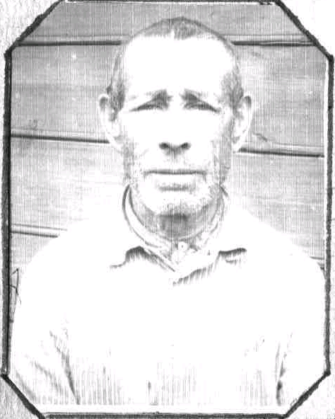

Архип Алексеевич Ермаков родился в 1906 году. Проживал в селе Октябрьское Мариинско-Посадского района ЧАССР. До войны работал плотником в строительной бригаде колхоза. Архип Алексеевич рассказывал: «Мобилизован был в действующую армию против немцев в феврале 1942 года. В боях был ранен и лечился в госпитале. В конце 1943 года вновь на фронте. Служил я на 2 Украинском фронте у маршала Ивана Степановича Конева. Он часто приезжал к нам. Был он невысокого роста, плечист. Помню, как приехал в город Ровно. Здесь шли горячие бои. Он подбадривал солдат. Солдаты его любили. Он говорил: «Товарищи солдаты, нелегко воевать против врага. Но мы победим. Победа будет за нами. Крепитесь, дорогие друзья». Я получил тяжёлую рану при переходе реки Буг. Отнята моя левая нога. Имею две медали «За отвагу», юбилейные медали».

